Sistema de Gestión de Cadena de Suministro (SCM)
Proyecto académico — Patrones de Diseño de Software Unidades Tecnológicas de Santander (UTS) Docente: Eliecer Montero Ojeda, Ed.D.
Descripción
Sistema para el seguimiento de productos desde el fabricante hasta el cliente final, con optimización de rutas y almacenamiento, predicción de demanda mediante análisis predictivo, e integración con IoT para monitoreo en tiempo real.
Objetivo general
Diseñar e implementar un sistema de gestión de cadena de suministro (SCM) basado en una arquitectura hexagonal modular, que permita el seguimiento de productos desde el fabricante hasta el cliente final, la optimización de rutas y almacenamiento, la predicción de demanda mediante análisis predictivo y la integración con dispositivos IoT para monitoreo en tiempo real, aplicando patrones de diseño GoF como estrategia de solución a los principales retos de extensibilidad, mantenibilidad y bajo acoplamiento del sistema.
Objetivos específicos
- Diseñar la arquitectura hexagonal del sistema, separando claramente dominio, aplicación, infraestructura e interfaces en cada uno de los módulos (tracking, logistics, forecasting, iot), de forma que el sistema quede preparado para una eventual migración a microservicios.
- Implementar el módulo tracking para el registro y validación de eventos de seguimiento de productos a lo largo de la cadena de suministro, aplicando los patrones Factory Method (creación de eventos según tipo de sensor/etapa) y Chain of Responsibility (validación de eventos).
- Implementar el módulo logistics para la optimización de rutas de distribución y almacenamiento, aplicando los patrones Builder (construcción de rutas complejas) y Strategy (algoritmos de optimización intercambiables).
- Implementar el módulo forecasting para la predicción de demanda mediante análisis predictivo, aplicando los patrones Decorator (enriquecimiento de reportes) y Command (encapsulamiento de operaciones de generación y recálculo de pronósticos).
- Implementar el módulo iot para la integración con dispositivos de distintos fabricantes y el monitoreo en tiempo real, aplicando los patrones Adapter (integración de dispositivos heterogéneos) y Observer (notificación de eventos en tiempo real).
- Centralizar los servicios transversales de conexión a base de datos y autenticación en el módulo shared, aplicando el patrón Singleton para garantizar una única instancia del motor de base de datos y de la gestión de sesiones/JWT.
- Garantizar la calidad del software mediante pruebas automatizadas (pytest, cobertura ≥ 80%) e integración continua (GitHub Actions), documentando las decisiones de diseño mediante ADRs y diagramas UML.
- Contenerizar el sistema (Docker / docker-compose) para facilitar su despliegue y validar su viabilidad como base hacia una futura arquitectura de microservicios.
Arquitectura
Monolito modular con arquitectura hexagonal por módulo (bounded context), preparado para ser desplegado como microservicios independientes vía docker-compose. Justificación completa en docs/adr/0001-arquitectura-y-stack.md.
Módulos:
Módulo | Responsabilidad
tracking | Seguimiento de productos fabricante → cliente final
logistics | Optimización de rutas y almacenamiento
forecasting | Predicción de demanda (análisis predictivo)
iot | Integración IoT y monitoreo en tiempo real
Cada módulo sigue la estructura hexagonal:
src/<modulo>/
├── domain/ # Entidades, value objects, puertos (interfaces)
├── application/ # Casos de uso, patrones de comportamiento
├── infrastructure/ # Adaptadores: BD, mensajería, IoT, APIs externas
└── interfaces/ # Adaptadores de entrada: REST, CLI, eventos
Stack tecnológico
- Lenguaje: Python 3.11
- Framework API: FastAPI
- Pruebas: pytest + pytest-cov (cobertura objetivo ≥ 80%)
- CI/CD: GitHub Actions
- Monitoreo/Logging: Prometheus + Grafana (por definir en infraestructura)
- Contenedores: Docker / docker-compose
Patrones GoF planeados (mínimo 8, ≥2 por categoría)
Repartidos por dueño de módulo: cada integrante es responsable de 2 módulos completos (dominio, aplicación, infraestructura, interfaces, pruebas y documentación de esos módulos).
Categoría | Patrón | Módulo | Uso previsto | Responsable
Creacional | Builder | logistics | Construcción de rutas de distribución complejas | Brayan Martínez
Creacional | Factory Method | tracking | Creación de eventos de tracking según tipo de sensor/etapa | Julián Niño
Estructural | Adapter | iot | Integración con dispositivos IoT de distintos fabricantes | Brayan Martínez
Estructural | Decorator | forecasting | Enriquecimiento de reportes de predicción de demanda | Julián Niño
Comportamiento | Strategy | logistics | Algoritmos de optimización de rutas intercambiables | Brayan Martínez
Comportamiento | Observer | iot | Notificación en tiempo real de eventos IoT | Brayan Martínez
Comportamiento | Chain of Responsibility | tracking | Validación de eventos de la cadena de suministro | Julián Niño
Comportamiento | Command | forecasting | Encapsular operaciones de generación/recálculo de pronósticos | Julián Niño
(Sujeto a ajuste conforme avance el diseño; se documentará en UML y ADRs.)
Dueños de módulo
Módulo | Responsable principal
logistics | Brayan Martínez
iot | Brayan Martínez
tracking | Julián Niño
forecasting | Julián Niño
Cada quien abre sus propias ramas feature/<modulo>-... desde develop para trabajar en sus módulos, pero cualquiera puede hacer PR de revisión sobre el módulo del otro.
Cómo ejecutar (en construcción)
python -m venv .venv
source .venv/bin/activate
pip install -r requirements.txt
cp .env.example .env # completar DATABASE_URL y JWT_SECRET_KEY reales
uvicorn src.main:app --reload
Configuración (variables de entorno)
La app lee la configuración desde variables de entorno (con .env local vía python-dotenv, que no se sube al repo). Ver .env.example para el listado completo:
Variable | Uso | Default si no está definida
DATABASE_URL | Connection string de Postgres (local o en la nube, p.ej. Neon) | Postgres local (localhost:5432/scm_db)
JWT_SECRET_KEY | Clave para firmar/verificar los JWT | Clave de desarrollo, no usar en producción
JWT_ALGORITHM | Algoritmo de firma JWT | HS256
JWT_EXPIRE_MINUTES | Minutos de expiración del token | 60
Para usar una base de datos en la nube (Neon, Supabase, etc.) en vez de una instalación local de Postgres, solo hay que definir DATABASE_URL en el .env con la connection string que entregue el proveedor — el resto del código (Singleton DatabaseConnection) no cambia.
Pruebas
pytest --cov=src --cov-report=term-missing
Estructura de commits
Este repositorio usa Conventional Commits: feat, fix, docs, test, refactor, chore, ci, build.
Equipo
Nombre | Módulos a cargo
Brayan Martínez | logistics, iot
Julián Niño | tracking, forecasting
Licencia
Uso académico — UTS.
Patron Singleton

Registro de avances — Módulo shared (conexión BD + autenticación)
Base de datos
- Se implementó el patrón Singleton (src/shared/database.py) para centralizar la creación del engine de SQLAlchemy y el sessionmaker, garantizando una única instancia thread-safe (con threading.Lock y doble chequeo) reutilizada en toda la aplicación.
- Se agregó el endpoint GET /health, que ejecuta una consulta real (SELECT 1) contra PostgreSQL para verificar la conexión, en lugar de solo confirmar que el servidor está en pie.
Autenticación (login y registro)
- Se implementó un endpoint POST /login con generación de tokens JWT, usando python-jose.
- El manejo de JWT también sigue el patrón Singleton (src/shared/security.py, clase JWTManager), centralizando la configuración (clave secreta, algoritmo, expiración) y el control de sesiones activas por usuario.
- Se agregó control de sesión duplicada: si un usuario ya tiene un token activo y vigente, un nuevo intento de login devuelve 409 Conflict en vez de generar un token adicional.
- Los usuarios ya se persisten en una tabla real users de PostgreSQL (src/shared/models.py), con contraseñas hasheadas con bcrypt (src/shared/password_hashing.py) — ya no se usa el FAKE_USER en memoria.
- Al arrancar la app (src/main.py, lifespan), se crea la tabla users si no existe y se siembra un usuario admin/admin123 si la tabla está vacía, para que las pruebas manuales (Postman, curl) funcionen sin pasos extra.
- Nuevo endpoint POST /register para crear usuarios adicionales (devuelve 409 Conflict si el username ya existe).
Cómo probarlo
# Verificar conexión a BD
GET http://127.0.0.1:8000/health

# Login (Postman / curl)
POST http://127.0.0.1:8000/login
Content-Type: application/json

{
"username": "admin",
"password": "admin123"
}

# Registrar un usuario nuevo
POST http://127.0.0.1:8000/register
Content-Type: application/json

{
"username": "nuevo_usuario",
"password": "clave123"
}
Pendiente
- Endpoint de logout para invalidar sesión manualmente.
- Frontend separado (fuera de este backend) con diseño UX/UI, a construir después.
- Iniciar dominio de forecasting (Command).

Módulo tracking — Patrón: Factory Method
Responsable habitual del módulo: Julián Niño (ver tabla de dueños de módulo).
Implementa el registro de eventos de seguimiento de productos en la cadena de suministro, usando Factory Method para decidir qué tipo de evento construir según el dato recibido (sensor IoT o cambio de etapa), tal como lo pide el objetivo específico del módulo.
Diseño
- src/tracking/domain/entities.py: TrackingEvent (base) y los productos concretos SensorTrackingEvent / StageChangeTrackingEvent.
- src/tracking/domain/event_factory.py: TrackingEventCreator (Creator abstracto) con SensorEventCreator y StageChangeEventCreator como subclases concretas — el patrón Factory Method en sí.
- src/tracking/application/register_event.py: caso de uso que resuelve el Creator adecuado y persiste el evento a través de un puerto de repositorio.
- src/tracking/infrastructure/: adaptador SQLAlchemy (tracking_events) que reutiliza la sesión de get_db() — es decir, el engine único de DatabaseConnection (Singleton) de src/shared. El Factory Method no crea su propia conexión ni se implementa como Singleton: son patrones distintos y se mantienen separados a propósito.
- src/tracking/interfaces/api.py: POST /tracking/events y GET /tracking/events/{product_id}.
Cómo probarlo
# Evento de sensor
POST http://127.0.0.1:8000/tracking/events
Content-Type: application/json

{
"event_type": "sensor",
"product_id": "PROD-001",
"stage": "transporte",
"sensor_type": "temperatura",
"reading_value": 4.5,
"unit": "C"
}

# Evento de cambio de etapa
POST http://127.0.0.1:8000/tracking/events
Content-Type: application/json

{
"event_type": "stage_change",
"product_id": "PROD-001",
"stage": "entrega",
"previous_stage": "transporte",
"responsible": "Transportista X"
}

# Historial de eventos de un producto
GET http://127.0.0.1:8000/tracking/events/PROD-001
Pendiente
- Chain of Responsibility para validar los eventos antes de guardarlos (siguiente patrón planeado para este módulo).
- Los endpoints de tracking todavía no exigen JWT (igual que el resto de la API por ahora).

Semana 3 — Patrón: Singleton

DIAGRAMA UML
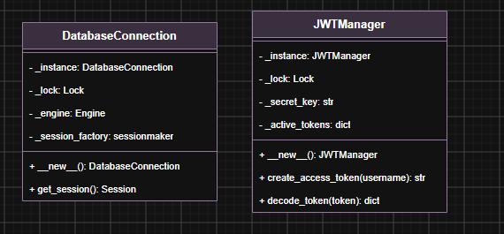

Módulo: shared (transversal a tracking y forecasting) Responsable: Julián Niño
Código
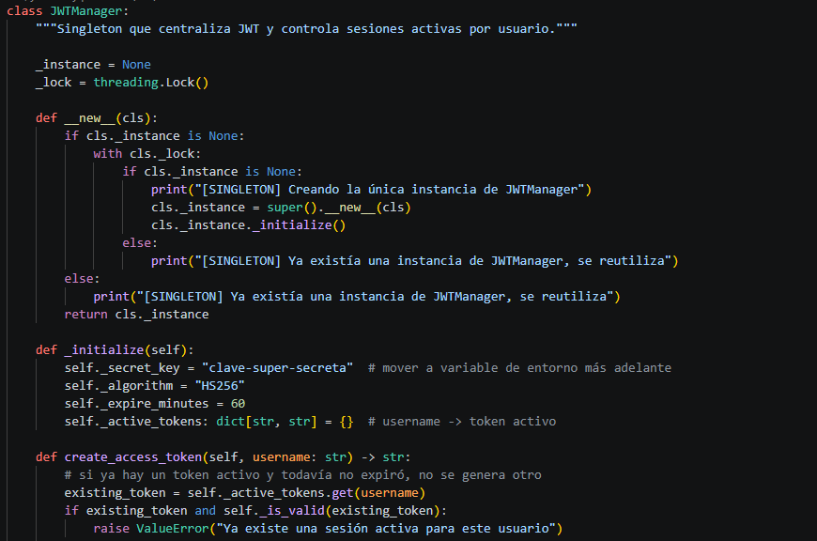
Prueba de funcionamiento

Dónde se implementa
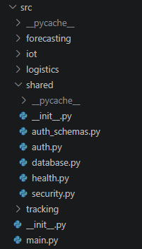
Justificación: se usa para garantizar una única instancia de conexión a BD / configuración JWT, compartida en toda la aplicación sin duplicar recursos.

Semana 4
Registro de avances — Módulo tracking (Abstract Factory)

DIAGRAMA UML
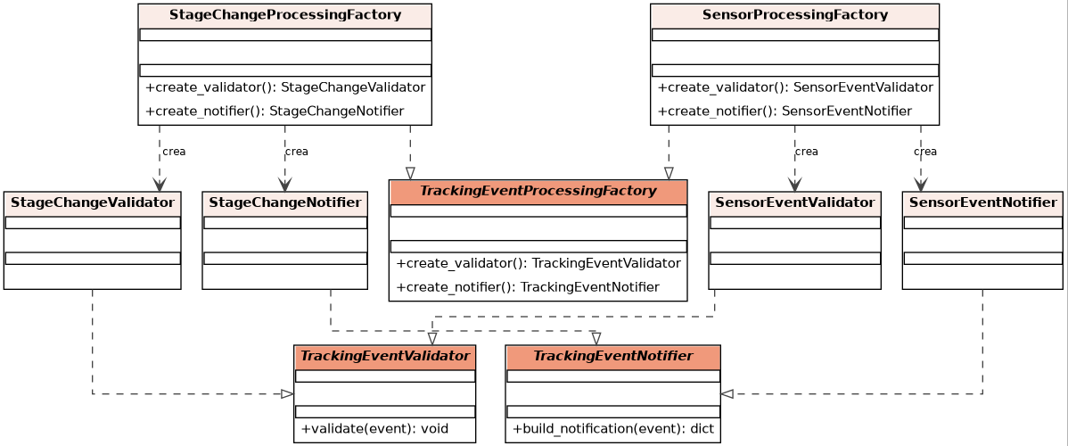
Contexto
- El Factory Method (implementado por el compañero de módulo) resuelve la creación del TrackingEvent según su tipo (sensor o stage_change).
- El Abstract Factory resuelve un problema distinto: el procesamiento del evento ya creado — construye una familia coherente de dos componentes (validador + notificador) según ese mismo tipo de evento, sin duplicar ni interferir con el Factory Method existente.

Código
CLASE ABSTRAC FACTORY 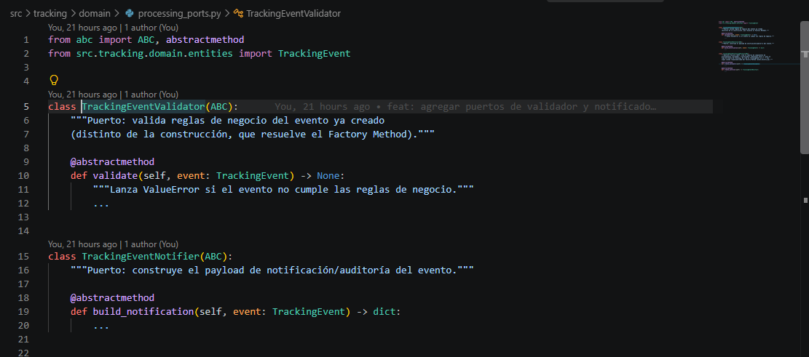
FAMILIA DE PROCESOS 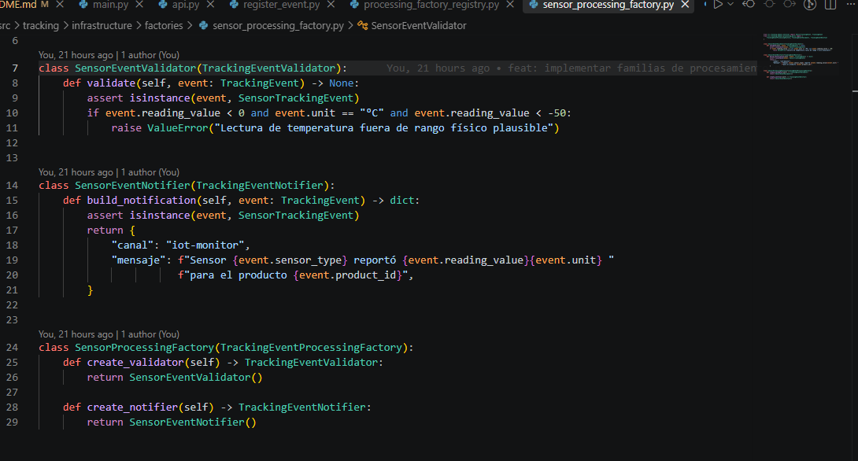
FACTORIES (SELECTOR) 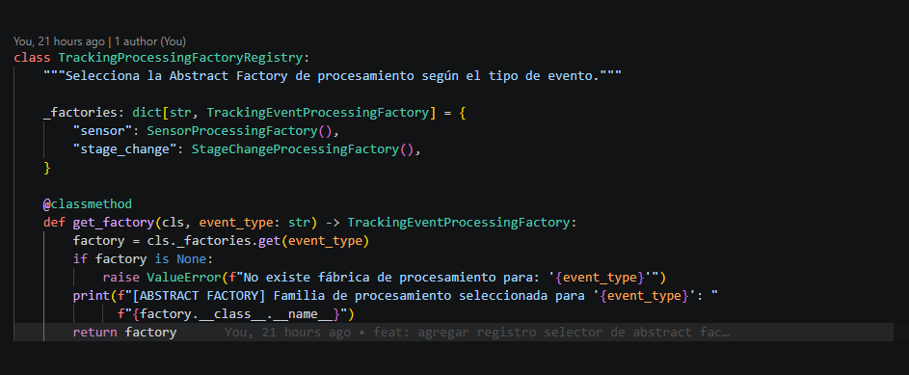
REGISTRO EVENTO 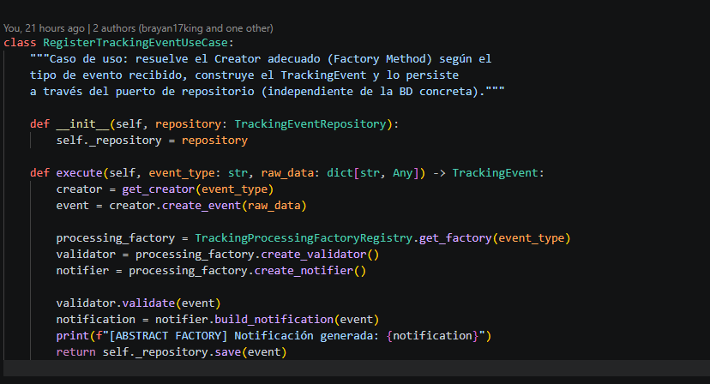

Prueba de funcionamiento
PRUEBA DE LOGS EN CONSOLA
EJECUCIONES EN POSTMAN 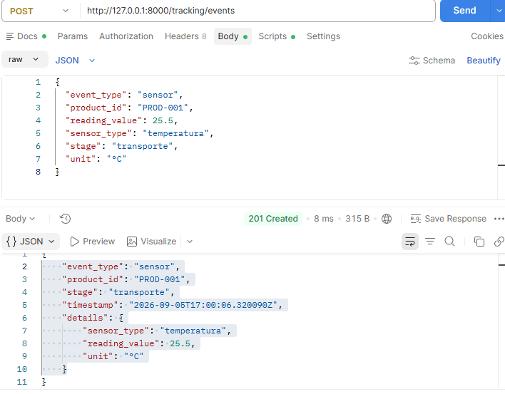
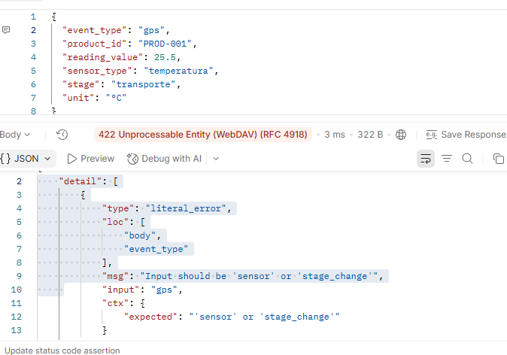
Video explicativo
Ver sustentación en video
Dónde se implementa
- Puertos: src/tracking/domain/processing_ports.py
- Familias concretas: src/tracking/infrastructure/factories/
- Registro/selector: src/tracking/application/processing_factory_registry.py
- Integración: src/tracking/application/register_event.py
Cómo probarlo
POST http://127.0.0.1:8000/tracking/events
Content-Type: application/json

{
"event_type": "sensor",
"product_id": "PROD-001",
"stage": "transporte",
"sensor_type": "temperatura",
"reading_value": 23.5,
"unit": "°C"
}
POST http://127.0.0.1:8000/tracking/events
Content-Type: application/json

{
"event_type": "stage_change",
"product_id": "PROD-001",
"stage": "transporte",
"previous_stage": "fabricacion",
"responsible": "Julian Nino"
}
Justificación del patrón
Se usa Abstract Factory porque, para cada tipo de evento de tracking, el validador y el notificador deben ser mutuamente coherentes (por ejemplo, el validador de sensor nunca debe combinarse con el notificador de cambio de etapa). El registro selector permite agregar nuevos tipos de evento sin modificar el código existente, solo registrando una nueva familia concreta.

Módulo tracking — Patrón: Factory Method

DIAGRAMA UML
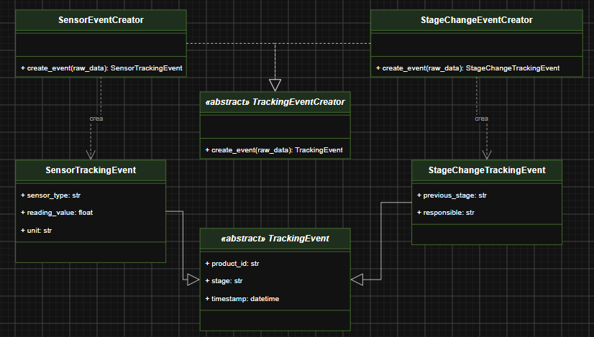
Implementa el registro de eventos de seguimiento de productos en la cadena de suministro, usando Factory Method para decidir qué tipo de evento construir según el dato recibido (sensor IoT o cambio de etapa), tal como lo pide el objetivo específico del módulo.
Diseño
- src/tracking/domain/entities.py: TrackingEvent (base) y los productos concretos SensorTrackingEvent / StageChangeTrackingEvent.
- src/tracking/domain/event_factory.py: TrackingEventCreator (Creator abstracto) con SensorEventCreator y StageChangeEventCreator como subclases concretas — el patrón Factory Method en sí.
- src/tracking/application/register_event.py: caso de uso que resuelve el Creator adecuado y persiste el evento a través de un puerto de repositorio.
- src/tracking/infrastructure/: adaptador SQLAlchemy (tracking_events) que reutiliza la sesión de get_db() — es decir, el engine único de DatabaseConnection (Singleton) de src/shared. El Factory Method no crea su propia conexión ni se implementa como Singleton: son patrones distintos y se mantienen separados a propósito.
- src/tracking/interfaces/api.py: POST /tracking/events y GET /tracking/events/{product_id}.
Cómo probarlo
# Evento de sensor
POST http://127.0.0.1:8000/tracking/events
Content-Type: application/json

{
"event_type": "sensor",
"product_id": "PROD-001",
"stage": "transporte",
"sensor_type": "temperatura",
"reading_value": 4.5,
"unit": "C"
}

# Evento de cambio de etapa
POST http://127.0.0.1:8000/tracking/events
Content-Type: application/json

{
"event_type": "stage_change",
"product_id": "PROD-001",
"stage": "entrega",
"previous_stage": "transporte",
"responsible": "Transportista X"
}

# Historial de eventos de un producto
GET http://127.0.0.1:8000/tracking/events/PROD-001
Pendiente
- Chain of Responsibility para validar los eventos antes de guardarlos (siguiente patrón planeado para este módulo).
- Los endpoints de tracking todavía no exigen JWT (igual que el resto de la API por ahora).

Semana 5
Módulo logistics — Patrón: Builder (+ Director)
Responsable: Brayan Martínez.
DIAGRAMA UML

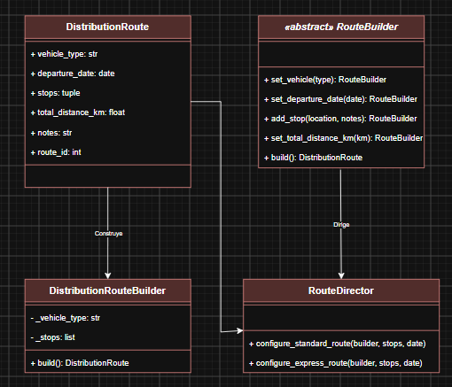
Implementa la construcción de rutas de distribución complejas, tal como lo pide el objetivo específico del módulo.
Diseño
- src/logistics/domain/entities.py: DistributionRoute (producto, inmutable) y RouteStop.
- src/logistics/domain/route_builder.py: RouteBuilder (Builder abstracto) y DistributionRouteBuilder (concreto) — construcción encadenada (set_vehicle().set_departure_date().add_stop()...build()), validando las invariantes mínimas (vehículo, fecha, ≥2 paradas) solo al llamar build().
- src/logistics/domain/route_director.py: RouteDirector — conoce "recetas" estándar (standard, express) y las reproduce sobre cualquier RouteBuilder, sin acoplarse a la clase concreta.
- src/logistics/application/create_route.py: caso de uso que elige entre usar el Director (rutas standard/express) o construir una ruta custom a mano con el mismo Builder, y persiste el resultado.
- src/logistics/infrastructure/: adaptador SQLAlchemy (distribution_routes) que reutiliza get_db() — el engine único de DatabaseConnection (Singleton) de src/shared. El Builder no es Singleton ni crea su propia conexión: son patrones distintos, deliberadamente separados.
- src/logistics/interfaces/api.py: POST /logistics/routes, GET /logistics/routes/{route_id}, GET /logistics/routes.
Cómo probarlo
# Ruta estándar (Director: vehículo y notas por defecto)
POST http://127.0.0.1:8000/logistics/routes
Content-Type: application/json

{
"route_type": "standard",
"stops": ["Bodega Central", "Cliente A", "Cliente B"],
"departure_date": "2026-09-10"
}

# Ruta express (Director: otro vehículo + notas automáticas)
POST http://127.0.0.1:8000/logistics/routes
Content-Type: application/json

{
"route_type": "express",
"stops": ["Bodega Central", "Cliente A"],
"departure_date": "2026-09-10"
}

# Ruta personalizada (usa el Builder directamente, sin Director)
POST http://127.0.0.1:8000/logistics/routes
Content-Type: application/json

{
"route_type": "custom",
"stops": ["Bodega Central", "Cliente A"],
"departure_date": "2026-09-10",
"vehicle_type": "furgon_refrigerado",
"total_distance_km": 15.3
}

# Consultar rutas
GET http://127.0.0.1:8000/logistics/routes
GET http://127.0.0.1:8000/logistics/routes/{route_id}
Justificación del patrón
Una ruta de distribución tiene partes obligatorias (vehículo, fecha, paradas) y opcionales (distancia total, notas), y el orden en que se agregan no debería importarle a quien la construye. El Builder encapsula ese ensamblaje paso a paso y solo valida las invariantes al final (build()), evitando productos a medio construir. El Director además demuestra que se puede reutilizar la misma lógica de construcción para distintas "recetas" estándar sin repetir código en cada lugar que crea una ruta standard o express.
Pendiente
- Persistir el catálogo real de vehicle_type (hoy son strings libres).
- Validar direcciones/paradas contra un catálogo real en vez de texto libre.

### Decisión: no se incluye el patrón Prototype

Contexto: de los 5 patrones creacionales del catálogo GoF, el proyecto ya
implementa 4: Singleton, Factory Method, Abstract Factory y Builder.

Decisión: no se incluye Prototype.

Justificación:
- Prototype resuelve la clonación de instancias existentes cuando construirlas
desde cero es costoso. En este proyecto, todas las entidades (eventos de
tracking, productos, rutas) se construyen a partir de datos de entrada
variables en cada solicitud — no existe un caso real de "partir de una
instancia base y clonarla con pequeñas variaciones".
- Los 4 patrones creacionales ya implementados cubren de forma genuina los
problemas de creación de objetos presentes en el sistema: instancia única
compartida (Singleton), selección de subtipo según dato de entrada (Factory
Method), familias de objetos coherentes (Abstract Factory), y construcción
paso a paso de objetos complejos (Builder).
- Agregar Prototype sin un caso de uso genuino añadiría complejidad
injustificada al código, contrario al principio de aplicar cada patrón
donde resuelve un problema real.

Alternativa a futuro: si `logistics` llegara a necesitar generar rutas
recurrentes a partir de una plantilla base con pequeñas variaciones, Prototype
sería el candidato natural para esa extensión.

Patrones estructurales — semanas 7 a 10 y resumen actualizado
Esta parte del documento agrega los patrones estructurales implementados después de la semana 5 y actualiza la tabla de patrones planeados, que quedó desactualizada (solo listaba Adapter y Decorator como estructurales).
Resumen de patrones del proyecto
Categoría | Patrón | Módulo | Semana | Estado
Creacional | Singleton | shared | 3 | Implementado
Creacional | Factory Method | tracking | 4 | Implementado
Creacional | Abstract Factory | tracking | 4 | Implementado
Creacional | Builder (+ Director) | logistics | 5 | Implementado
Creacional | Prototype | — | — | Descartado (ver justificación en semana 5)
Estructural | Adapter | iot | 7 | Implementado
Estructural | Bridge | iot | 7 | Implementado (no estaba en la tabla original)
Estructural | Composite | logistics | 8 | Implementado (no estaba en la tabla original)
Estructural | Decorator | forecasting | 8 | Implementado
Estructural | Facade | products | 9 | Implementado
Estructural | Flyweight | logistics | 10 | Implementado
Estructural | Proxy (protección) | forecasting | 10 | Implementado
Comportamiento | Strategy | logistics | — | Pendiente
Comportamiento | Observer | iot | — | Pendiente
Comportamiento | Chain of Responsibility | tracking | — | Pendiente
Comportamiento | Command | forecasting | — | Pendiente

Con estos patrones quedan cubiertos los 7 patrones estructurales del catálogo GoF. Los cuatro patrones de comportamiento siguen pendientes.
Quién hizo qué
- Adapter, Bridge, Composite y Decorator: implementados por Julián Niño (commit 91fd5d5, PR #10). Las pruebas automáticas, las correcciones de la revisión y su documentación se agregaron en el PR #11 (Brayan Martínez).
- Facade, Flyweight y Proxy: implementados en la rama feature/facade-flyweight-proxy. Los diagramas UML de los siete patrones estructurales están en docs/uml/ (fuentes .puml y PNG).

Semana 7
Módulo iot — Patrón: Adapter
DIAGRAMA UML
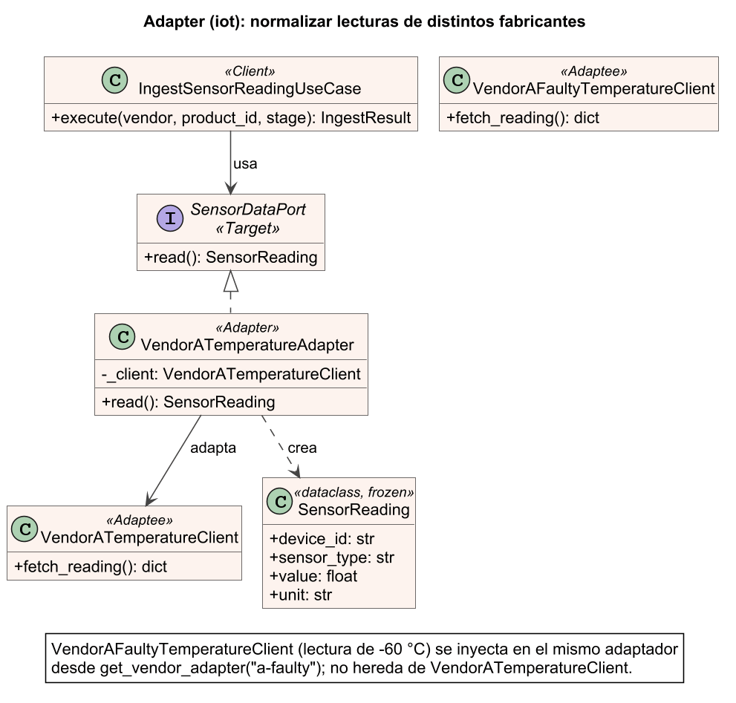
Contexto
Cada fabricante de sensores entrega sus lecturas en un formato propio. Por ejemplo, el cliente del fabricante A responde {"sensorId": "TEMP-01", "tempC": 23.8}, mientras que el resto del sistema espera un SensorReading común (device_id, sensor_type, value, unit).
Diseño
- src/iot/domain/sensor_adapter_port.py: SensorDataPort (Target) con el método read() que devuelve un SensorReading.
- src/iot/domain/sensor_reading.py: SensorReading, dataclass inmutable con el formato común.
- src/iot/infrastructure/vendor_clients.py: VendorATemperatureClient (Adaptee, simulado) y VendorAFaultyTemperatureClient, que devuelve -60 °C para probar el camino de error.
- src/iot/infrastructure/sensor_adapters.py: VendorATemperatureAdapter (Adapter) y get_vendor_adapter(vendor), que selecciona el adaptador.
- src/iot/application/ingest_sensor_reading.py: caso de uso que encadena Adapter, Factory Method y Abstract Factory (tracking) y Bridge.
- src/iot/interfaces/api.py: POST /iot/sensors/{vendor}/ingest, con vendor = a o a-faulty.
Cómo probarlo
# Lectura normal del fabricante A (23.8 °C)
POST http://127.0.0.1:8000/iot/sensors/a/ingest
Content-Type: application/json

{ "product_id": "PROD-001", "stage": "transporte" }

# Lectura fuera de rango (-60 °C): responde 400 y no guarda el evento
POST http://127.0.0.1:8000/iot/sensors/a-faulty/ingest
Justificación del patrón
Los dispositivos de distintos fabricantes no comparten interfaz y no se pueden modificar. El Adapter traduce cada formato al SensorReading común, de modo que agregar un fabricante nuevo es agregar un adaptador (y su cliente) sin tocar el caso de uso ni el módulo tracking.
Limitaciones actuales
- Solo existe el fabricante A, y es simulado: no hay comunicación con un dispositivo real.
- El adaptador solo normaliza lecturas de temperatura.

Módulo iot — Patrón: Bridge
DIAGRAMA UML
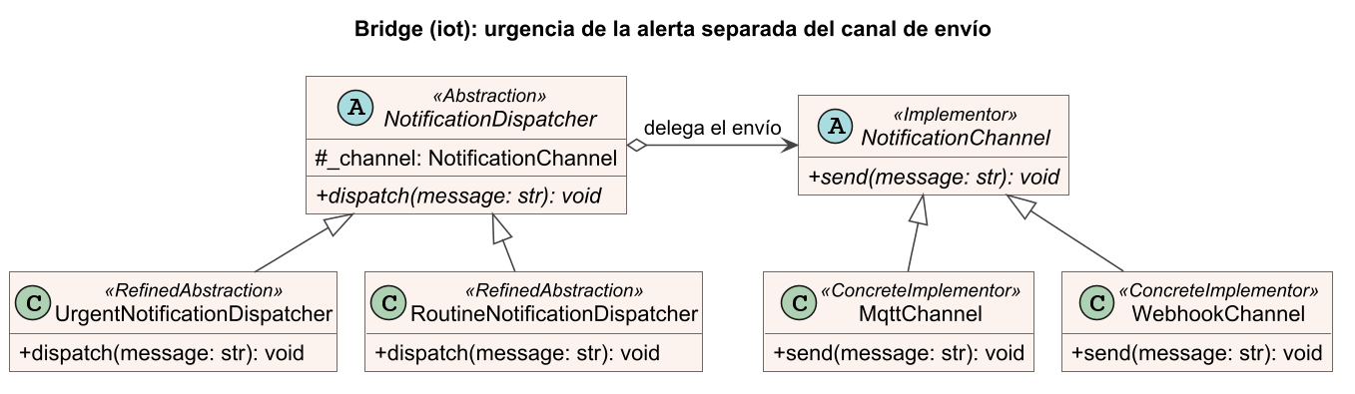
Contexto
Cuando se registra un evento de sensor, el Abstract Factory de tracking construye una notificación con un campo canal (iot-monitor o logistics-audit). Esa notificación debe enviarse con una urgencia distinta (urgente o rutinaria) y por un medio distinto (MQTT o webhook).
Diseño
- src/iot/domain/notification_dispatcher.py: NotificationDispatcher (Abstraction, abstracta) con UrgentNotificationDispatcher y RoutineNotificationDispatcher (RefinedAbstraction). Define qué tan urgente es el mensaje.
- src/iot/domain/notification_channel.py: NotificationChannel (Implementor). Define cómo se envía.
- src/iot/infrastructure/channels.py: MqttChannel y WebhookChannel (ConcreteImplementor).
- Selección: iot-monitor usa el despachador urgente y el canal MQTT; logistics-audit y cualquier otro valor usan el despachador rutinario y el canal webhook.
Justificación del patrón
Urgencia y canal son dos dimensiones que cambian por separado. Sin Bridge habría que crear una clase por cada combinación (urgente-MQTT, urgente-webhook, rutinaria-MQTT, rutinaria-webhook). Con Bridge se tienen 2 + 2 clases y se pueden combinar libremente: agregar un canal (por ejemplo correo) no obliga a tocar los despachadores.
Limitaciones actuales
- Los canales son simulados: solo escriben el mensaje en el log. No hay un broker MQTT ni un webhook real.
- Hoy cada valor de canal se asocia a una sola combinación (despachador y canal) mediante dos tablas fijas en el código.

Semana 8
Módulo logistics — Patrón: Composite
DIAGRAMA UML
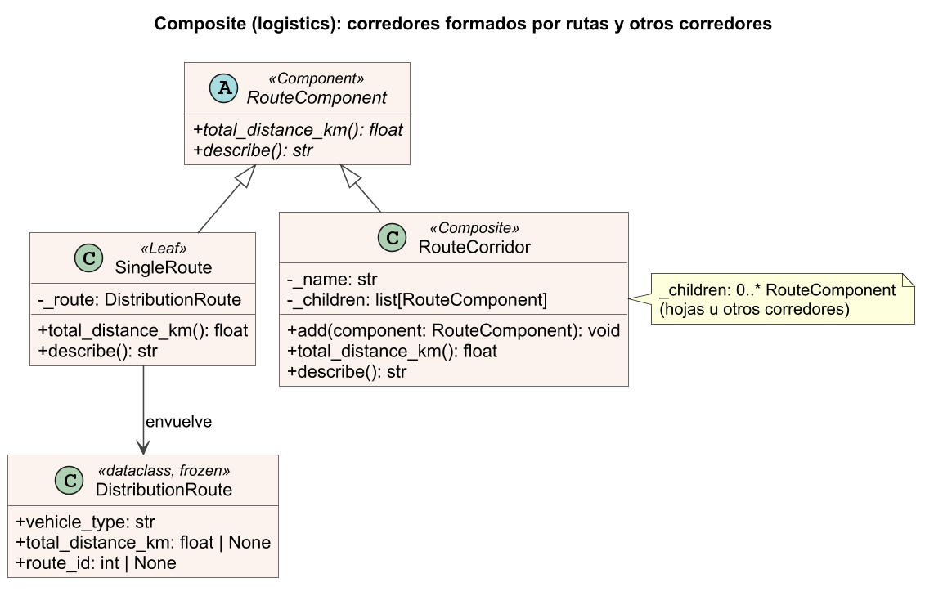
Contexto
Una ruta de distribución individual y un corredor (grupo de rutas) deben poder tratarse de la misma manera, por ejemplo para calcular la distancia total.
Diseño
- src/logistics/domain/route_component.py: RouteComponent (Component) con total_distance_km() y describe().
- src/logistics/domain/route_leaf.py: SingleRoute (Leaf), que envuelve una DistributionRoute. Una ruta sin distancia cuenta como 0.0 km.
- src/logistics/domain/route_corridor.py: RouteCorridor (Composite), que contiene otros RouteComponent y suma sus distancias.
- src/logistics/interfaces/api.py: POST /logistics/corridors recibe un nombre y una lista de route_ids.
Cómo probarlo
POST http://127.0.0.1:8000/logistics/corridors
Content-Type: application/json

{ "name": "Corredor Norte", "route_ids": [1, 2] }
Justificación del patrón
El cliente calcula la distancia de un corredor sin distinguir si sus hijos son rutas o a su vez otros corredores. La estructura es recursiva por diseño: un corredor puede contener a otro.
Limitaciones actuales
- El corredor no se guarda en la base de datos: el endpoint lo arma en memoria, calcula la distancia y responde.
- El dominio permite corredores anidados, pero la API solo acepta identificadores de rutas, no de corredores.

Módulo forecasting — Patrón: Decorator
DIAGRAMA UML
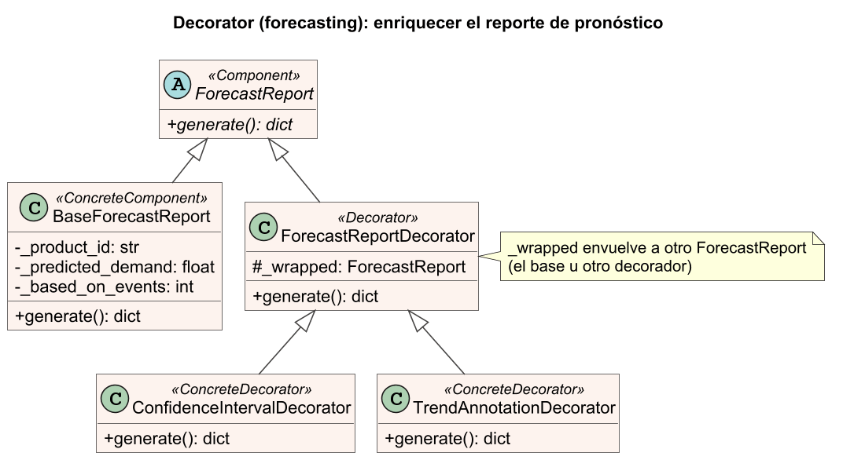
Contexto
El reporte de pronóstico de demanda debe poder enriquecerse con información adicional (intervalo de confianza, tendencia) sin modificar la clase base ni crear una subclase por cada combinación.
Diseño
- src/forecasting/domain/forecast_report.py: ForecastReport (Component) y BaseForecastReport (ConcreteComponent).
- src/forecasting/domain/report_decorators.py: ForecastReportDecorator (Decorator), ConfidenceIntervalDecorator (margen del 10 %) y TrendAnnotationDecorator (alza con 3 o más eventos, de lo contrario insuficientes datos).
- src/forecasting/application/generate_forecast_report.py: arma el reporte base con los eventos de tracking y lo envuelve con ambos decoradores.
- src/forecasting/interfaces/api.py: GET /forecasting/reports/{product_id} (desde la semana 10 exige JWT, ver Proxy).
Justificación del patrón
Los decoradores se apilan en cualquier orden y cada uno agrega una sola responsabilidad. Agregar un enriquecimiento nuevo es crear un decorador, sin cambiar el reporte base ni los demás decoradores.
Limitaciones actuales
- La demanda base es una estimación simulada (número de eventos × 12.5), no un modelo predictivo real. Sirve para demostrar el patrón.
- Falta el segundo patrón planeado para este módulo: Command.

Semana 9
Módulo products — Patrón: Facade
DIAGRAMA UML
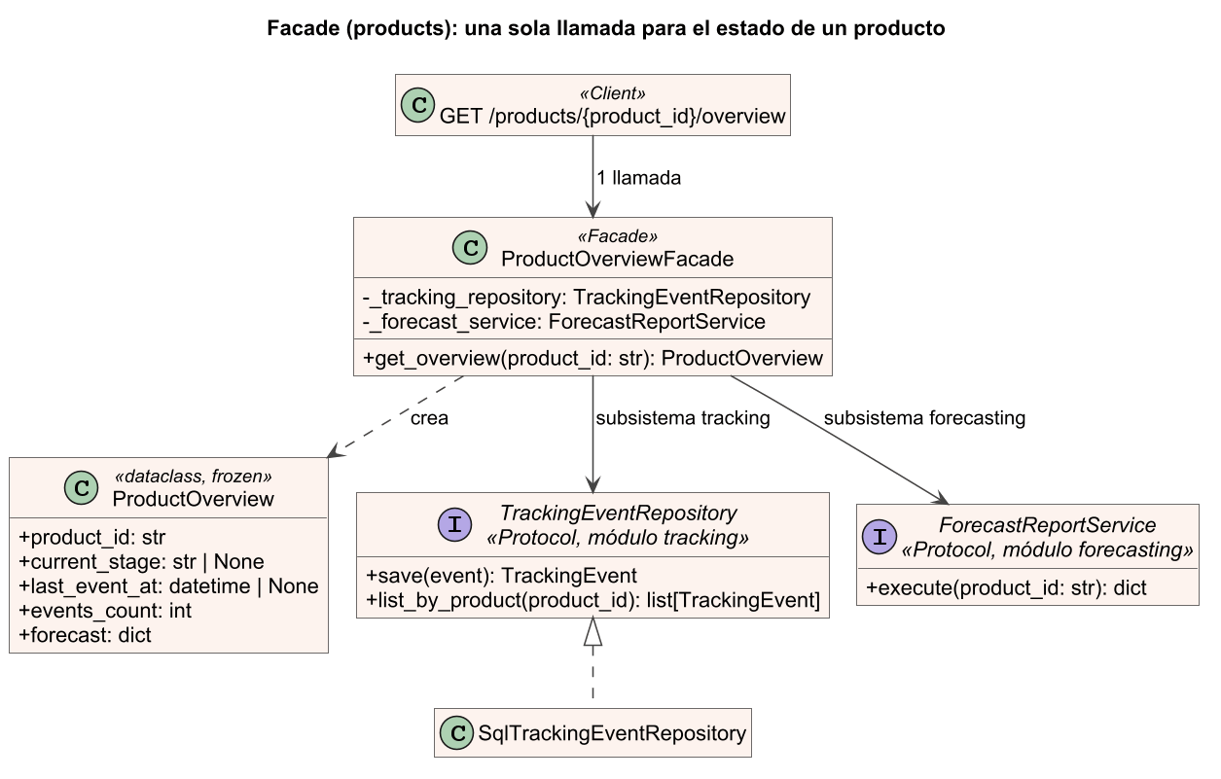
Evaluación de aplicabilidad
Sí aplica. Para conocer el estado de un producto un cliente tendría que consultar el historial en tracking y luego pedir el reporte en forecasting, conociendo ambos módulos. Una fachada ofrece una sola operación sobre ambos subsistemas.
Diseño
- src/products/application/product_overview_facade.py: ProductOverviewFacade.get_overview(product_id) devuelve un ProductOverview con etapa actual, fecha del último evento, cantidad de eventos y el reporte de pronóstico.
- La fachada depende de dos puertos, no de clases concretas: TrackingEventRepository (tracking) y ForecastReportService (forecasting).
- src/products/interfaces/api.py: GET /products/{product_id}/overview.
- Se creó el paquete src/products porque una fachada que combina dos módulos no pertenece a ninguno de ellos. Queda disponible para el futuro CRUD de productos que el README ya lista como pendiente.
Cómo probarlo
# 1) Iniciar sesión
POST http://127.0.0.1:8000/login
{ "username": "admin", "password": "admin123" }

# 2) Consultar el resumen (con el token recibido)
GET http://127.0.0.1:8000/products/PROD-001/overview
Authorization: Bearer <access_token>
Justificación del patrón
El cliente hace una sola llamada y no necesita saber cómo se obtiene cada dato. Si cambia la forma de calcular el pronóstico o de consultar los eventos, el endpoint no cambia.
Limitaciones y decisiones
- No se incluyen rutas de logistics: una DistributionRoute no guarda product_id, y no se inventó una relación que hoy no existe.
- El pronóstico se pide por el puerto protegido por el Proxy, de modo que la fachada no permite saltarse la autenticación: este endpoint también exige JWT.

Semana 10
Módulo logistics — Patrón: Flyweight
DIAGRAMA UML
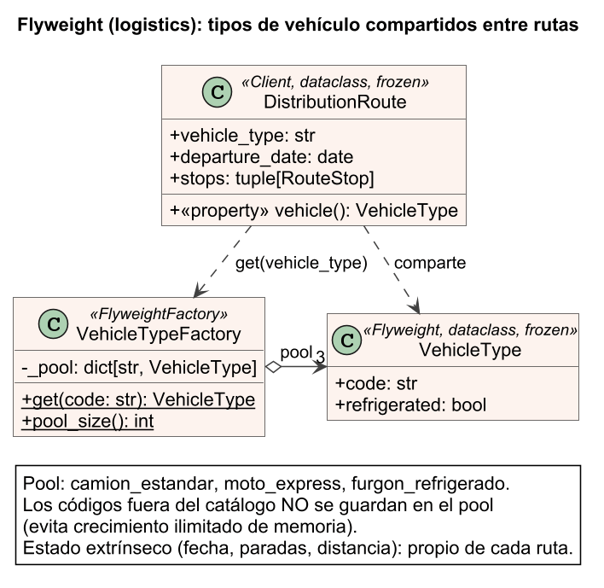
Evaluación de aplicabilidad
Aplica de forma limitada, y se dice con honestidad. Flyweight sirve cuando hay una cantidad muy grande de objetos que repiten el mismo estado. En este proyecto cada ruta repite su tipo de vehículo, que hoy es un texto libre (pendiente ya registrado en el README: catálogo real de vehicle_type). El tipo de vehículo es estado intrínseco e inmutable que se puede compartir; pero el ahorro de memoria real es pequeño, porque el sistema no maneja millones de rutas. Se implementa porque el caso es genuino y avanza el catálogo pendiente, sin forzar el patrón donde no hay repetición.
Diseño
- src/logistics/domain/vehicle_type.py: VehicleType (Flyweight, dataclass inmutable con code y refrigerated) y VehicleTypeFactory (Flyweight Factory), que entrega siempre la misma instancia por cada código del catálogo.
- Estado intrínseco (compartido): código del vehículo y si es refrigerado. Estado extrínseco (propio de cada ruta): fecha, paradas y distancia.
- src/logistics/domain/entities.py: DistributionRoute.vehicle devuelve el flyweight de su tipo de vehículo.
- src/logistics/interfaces/schemas.py: la respuesta de las rutas agrega el campo refrigerated (el cambio es aditivo, no rompe a los clientes actuales).
- Catálogo inicial: camion_estandar, moto_express (los valores que el código ya usaba) y furgon_refrigerado (el ejemplo del README). El atributo refrigerated es una decisión de modelado del equipo, asignada por el nombre del vehículo.
Decisión de diseño: qué no se guarda en el pool
Las rutas custom aceptan un vehicle_type libre enviado por el cliente. Si cada código nuevo se guardara en el pool, cualquier cliente podría hacer crecer la memoria sin límite enviando códigos distintos. Por eso solo los tipos del catálogo se comparten; un código desconocido devuelve una instancia temporal que no se guarda.
Cómo probarlo
POST http://127.0.0.1:8000/logistics/routes
Content-Type: application/json

{ "route_type": "custom", "stops": ["Bodega Central", "Cliente A"],
"departure_date": "2026-10-01", "vehicle_type": "furgon_refrigerado" }

# La respuesta incluye "refrigerated": true
Limitaciones actuales
- El catálogo está en el código, no en la base de datos. Persistirlo sigue pendiente.

Módulo forecasting — Patrón: Proxy (de protección)
DIAGRAMA UML
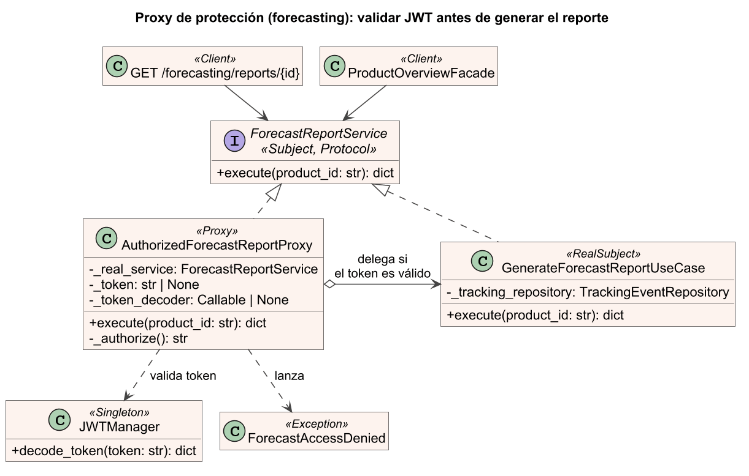
Evaluación de aplicabilidad
Sí aplica. El README ya registraba como pendiente que los endpoints no exigen JWT. Se evaluaron dos tipos de Proxy: de caché (guardar reportes ya calculados) y de protección (validar el token antes de ejecutar). Se eligió el de protección porque resuelve ese pendiente de seguridad; el de caché no cambia el comportamiento del sistema y el cálculo actual es una operación simple.
Diseño
- src/forecasting/domain/report_service.py: ForecastReportService (Subject, un Protocol con execute(product_id)) y la excepción ForecastAccessDenied.
- GenerateForecastReportUseCase (RealSubject) ya cumplía esa interfaz, por lo que no se modificó.
- src/forecasting/application/authorized_forecast_report_proxy.py: AuthorizedForecastReportProxy valida el JWT con el Singleton JWTManager y solo entonces delega en el sujeto real. Sin token, o con un token inválido o vencido, el sujeto real nunca se ejecuta.
- src/shared/auth_dependencies.py: dependencia bearer_token que lee la cabecera Authorization.
- GET /forecasting/reports/{product_id} responde 401 con la cabecera WWW-Authenticate: Bearer cuando se deniega el acceso.
Cómo probarlo
# Sin token: 401
GET http://127.0.0.1:8000/forecasting/reports/PROD-001

# Con token (obtenido en POST /login): 200
GET http://127.0.0.1:8000/forecasting/reports/PROD-001
Authorization: Bearer <access_token>
Justificación del patrón
El control de acceso queda fuera del caso de uso: el sujeto real no sabe nada de autenticación y el cliente usa la misma interfaz con o sin proxy. Cambiar la política de acceso es cambiar el proxy.
Cambio de comportamiento
GET /forecasting/reports/{product_id} y GET /products/{product_id}/overview ahora requieren un token. Las pruebas de Postman de forecasting deben incluir la cabecera Authorization. El resto de endpoints no cambió.
Limitaciones actuales
- Solo se protege forecasting y la fachada de products. Los endpoints de tracking, logistics e iot siguen sin exigir JWT.
- El proxy valida firma y vencimiento del token; no consulta si la sesión fue invalidada manualmente (el logout sigue pendiente).
- POST /login responde 409 si el usuario ya tiene una sesión vigente y todavía no existe logout: si se pierde el token, hay que esperar a que expire (60 minutos por defecto) para iniciar sesión de nuevo.

Pruebas automáticas de esta parte
Suite completa: 145 pruebas en verde y 98 % de cobertura (el mínimo exigido es 80 %). Por patrón: iot (Adapter y Bridge) 23 pruebas; forecasting (Decorator y Proxy) 17; products (Facade) 8; logistics: Composite 5 + 4 de API, Flyweight 9; tracking: validador de sensor 12. Se ejecutan con: pytest --cov=src --cov-report=term-missing.
Pendiente general
- Patrones de comportamiento: Strategy (logistics), Observer (iot), Chain of Responsibility (tracking) y Command (forecasting).
- Capturas de Postman de los endpoints nuevos para la sustentación.

